Результатами взаимодействия с социальными партнёрами являются:
Благодарственное письмо БУ «Центр социальной помощи семье и детям «Веста»
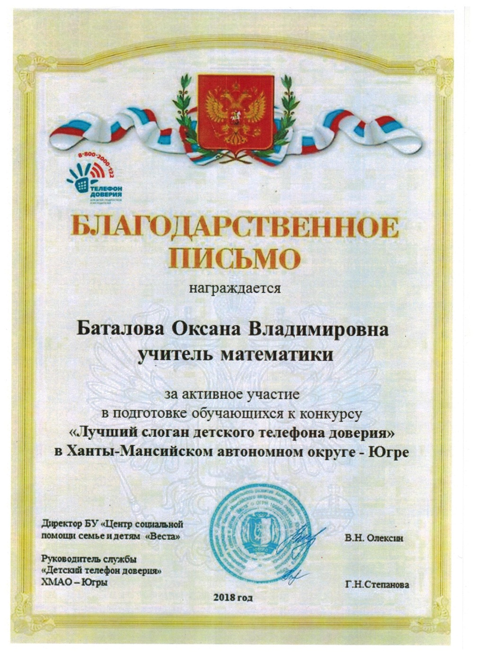
Благодарственное письмо заместителя губернатора ХМАО – Югры – за качественную организацию лагеря с дневным пребыванием детей «Большой культурный квест»
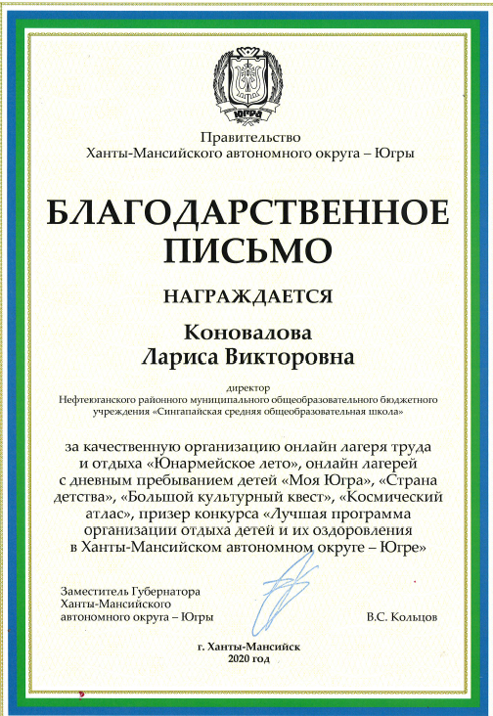
Грант Главы Нефтеюганского района в 2019 г.
Благодарственные письма Департамента образования ХМАО-Югры в.2019 и 2022 г.
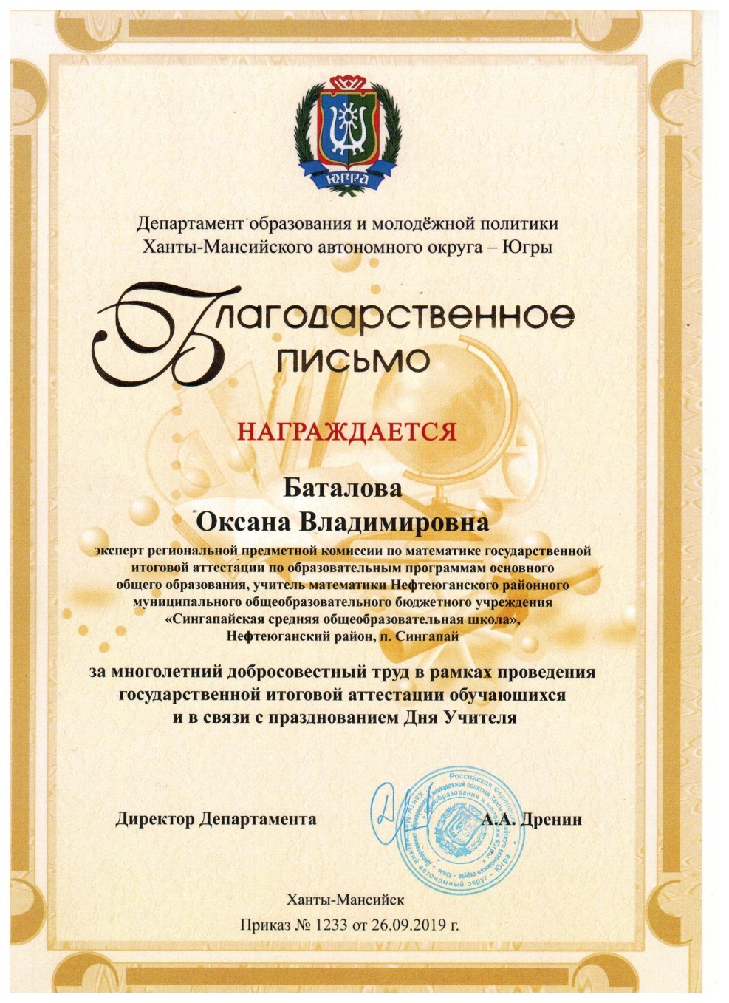
Почетная грамота Думы Ханты-Мансийского автономного округа – Югры в 2022

